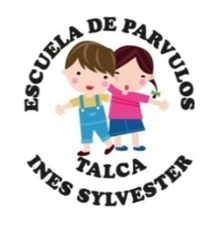
Guía de Taller de Música N° 2

Núcleo: Lenguaje Artístico
Objetivo:
- Explorar posibilidades de expresión sonora y de memoria auditiva, mediante la entonación y recreación de canciones, el empleo de recursos fónicos, corporales, materiales sonoros, instrumentos musicales y la escucha atenta.
- Representar corporalmente diferentes situaciones sencillas de la vida cotidiana, cuentos, canciones y otros temas de su interés, a través de diferentes juegos de expresión teatral: mímica, dramatizaciones y expresión corporal.
Actividades: Escuchar, reproducir y jugar con el Playlist de juegos que se ha creado en la aplicación Youtube. Esta lista es una selección de juegos musicales infantiles para que los niños puedan entretenerse y disfrutar con la música.
Sugerencia 1: a los padres que busquen un momento y lugar propicio para escuchar el Playlist, al menos una vez al día. Muy positivo seria que los padres también sigan las dinámicas.
Sugerencia 2: si dentro de las actividades que los padres tienen para los niños y niñas, está el dibujo libre, se recomienda motivar a plasmar elementos que se recuerden o que hayan llamado la atención de las actividades musicales.
LINK DE ENLACE AL PLAYLIST DE YOUTUBE:
https://www.youtube.com/playlist?list=PLO9hob8pfK5clZtKmaZC54crYlT9XMcTR

